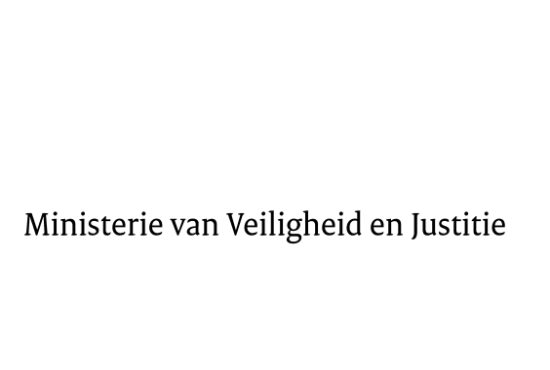

> Retouradres Postbus 20301 2500 EH Den Haag
Aan de Voorzitter van de Tweede Kamer
der Staten-Generaal
Postbus 20018
2500 EA DEN HAAG

Datum | 17 november 2014
Onderwerp | Beantwoording vragen VKC over de evaluatie van de Wet bewaarplicht telecommunicatiegegevens
Directoraat-Generaal Rechtspleging en Rechtshandhaving
DRC

Turfmarkt 147
2511 DP Den Haag
Postbus 20301
2500 EH Den Haag
www.rijksoverheid.nl/venj

Ons kenmerk
583604

Bij beantwoording de datum en ons kenmerk vermelden. Wilt u slechts één zaak in uw brief behandelen.

Hierbij stuur ik u de antwoorden op de vragen van de vaste commissie voor Veiligheid en Justitie over de evaluatie van de Wet bewaarplicht telecommunicatiegegevens (33870, nr. 1).

De Minister van Veiligheid en Justitie,

I.W. Opstelten

